**EDGAR ISRAEL GONZALEZ SALGADO**



PROGRAMADOR FULL STACK

**SOBRE MÍ**

Soy una persona honesta, responsable, competente, desarrollo sistemas en diversas plataformas operativas y lenguajes de programación, me gusta participar en proyectos importantes.

Las principales tecnologías y lenguajes de programación utilizados durante mi experiencia:

**Bases de datos:** MySQL, Oracle, SQL Server. T-SQL

**Frontend:** HTML5, CSS3: Maquetación, Responsive Web Design, Javascript (Diferentes librerías), Angular 8, Angular 12

**Java SE:** JFlex, Cup, JasperReports, Automatización de procesos, desarrollo móvil Android.

**Java EE:** Spring boot (Hibernate, JPA, Maven, Spring Security), servicios web (REST, SOAP), microservicios (MicroProfile).

**Microsoft .NET:** ASP.NET MVC, Entity Framework, web services, SQL Reporting Services, Aplicaciones de escritorio C#, VB, Automatización de procesos o tareas, Procesos SSIS ETLs, desarrollo móvil Xamarin Forms.

**PHP:** Uso de diferentes framework. Web services (SOAP, REST), CMS: Wordpress.

**Servidores**: Apache, WildFly, Node.js, Ngenx

**AWS:** EC2

**Control de versiones:** Git. (Manejo de GitLab, GitKraken)

Teléfono: 55 2204 0665

https://edgarisrael.com.mx/

Delegación Cuauhtémoc, CDMX

EDUCACIÓN

Instituto Tecnológico de Orizaba

**ING. SISTEMAS COMPUTACIONALES**

2010 -2014

**ZS**

**AI**



2022 -2023

Universidad Tecnológica Latinoamericana

**ING. SISTEMAS COMPUTACIONALES**

EXPERIENCIA

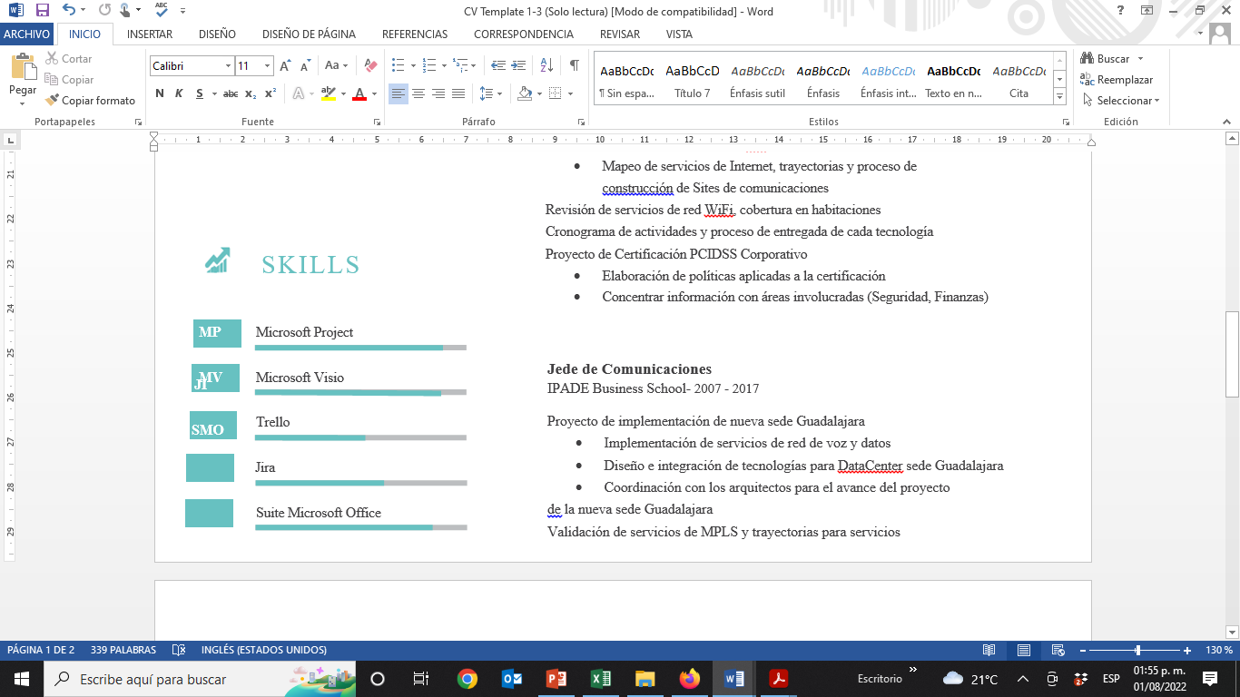

HABILIDADES

JAVASCRIPT

HTML5 / CSS3

**PROGRAMADOR FULL STACK**

GRUPO PM - 2023 - ACTUALMENTE

XAMARIN FORMS

T-SQL

PHP

.NET

JAVA EE

JAVA ANDROID

JAVA SE

Desarrollo de aplicaciones y mejoras en software.

Resumen de actividades:

* Bases de datos: relacionales (Oracle).
* Desarrollo de aplicaciones express, node.js, angular.
* Desarrollo de aplicaciones Java y microservicios REST (MicroProfile, Maven)
* Uso de control de versiones GIT (Manejo de GitLab, GitKraken).
* Servidores: Apache, WildFly, Node.js, Ngenx

**Clientes:** IMSS

**PROGRAMADOR FULL STACK**

Desarrollo de aplicaciones y mejoras en software.

Resumen de actividades:

* Bases de datos: relacionales (SQL server, MySQL), no relacionales (Firebase).
* Desarrollo de aplicaciones express, node.js, angular.
* Desarrollo de aplicaciones y servicios web (REST, SOAP) en Java Spring Boot, (Hibernate, JPA, Maven, Spring Security)
* Maquetación web responsive
* Procesos SSIS ETLs
* Programación de servicios y aplicaciones web PHP, Código nativo o frameworks (codeigniter)
* AWS: EC2
* Uso de control de versiones GIT (Manejo de GitLab, GitKraken).

AEROMAR - 2021 - 2023

* Automatización de Procesos o Tareas en Java (Maven, commons cli, Zip4j, commons io fileutils, Joda-Time)
* Actualizaciones Frontend y Backend de sitios Web en Wordpress
* Creación de módulos en Joomla
* Sistema clínico: Registros de pacientes, medicamentos, historial médico, Venta y control, inventario diario, inventario de ingresos. Impresión de receta y recibo. (En PHP, MySQL)
* Kioscos de consultas, Pantalla táctil que permiten cobrar diversos servicios, captación, préstamos, inversiones de clientes, detalles de préstamos, lector de tarjeta, Impresión, tabla de amortización para Caja yanga. Aplicación WPF con C#.
* Programación de sistemas web en PHP (Codeigniter y Larabel)
* Programación de servicios web (REST)
* Bases de datos relacionales
* Maquetación web responsiva
* Uso de control de versiones Git

**Clientes**: Ciberburo, Fovissste, Infonavit, Mejoravit, Caja Yanga

FREELANCE- 2014 - 2017

**PROGRAMADOR FULL STACK**

Resumen de actividades:

* Programación aplicación móvil para Android en lenguaje JAVA
* Programación de servicios web (SOAP, REST)
* Programación de variados módulos PHP
* Bases de datos relacionales (MySQL, SQL Server)
* Maquetación web responsiva

**Clientes:** Biossmann, Casaplarre, Ganadera Gilio, Totems

Analizo junto con mi equipo las mejores soluciones a problemas y mejoras internos de la empresa. Desarrollo bases de datos y software desde cero.

Resumen de actividades:

* Aplicaciones de escritorio C#, VB
* Aplicaciones móviles Xamarin Forms
* Bases de datos relacionales (SQL server, MySQL)
* Procesos automatizados C#, T-SQL
* Reportes SQL Reporting Services
* Sistemas Web a la medida ASP.NET (MVC, Entity framework)
* Servicios REST, SOAP (.NET)
* Maquetación web responsiva
* PHP: Wordpress(Desarrollo de plugins), Servicios REST
* Actividades ERP SAP Business One, S/4 HANA

HGSOFT- 2017 - 2018

**PROGRAMADOR FULL STACK**

ALCIS CORP- 2018 - 2021

**ANALISTA PROGRAMADOR**